附件3
交通银行深圳分行支持外经贸企业发展金融服务方案

交通银行深圳分行认真落实党中央、国务院“稳外资、稳外贸”政策，坚持防疫、发展两手抓，全力保障外资外贸企业融资结算需求，加大对受疫情影响企业的支持力度，帮助企业共克时艰。
- 特险通 为投保中信保特定合同保险的出口企业提供的融资服务
- 出口退税贷 解决出口企业退税款未能及时到账而出现资金暂时短缺的问题
- 出口发票融资、出口押汇、出口订单融资 缓解出口企业经营周转资金压力
- 企业税融通、快捷抵押贷 解决企业日常生产经营融资需求
- 政府采购贷 为深圳地区政府采购提供货物、服务供应并为签订政府采购合同的外贸企业提供流动资金贷款支持
- 债券承销 划拨200亿理财资金专项用于投资深圳担保集团和深圳高新投集团担保发行的债券，支持外贸外资企业发展
- 单一窗口 通过“场景+线上+智能”运用，在线实现“结算+融资”的全链条跨境无纸化金融服务
- 企业网银+企业手机银行+在线客服 18项电子化跨境业务产品提供更加高效便捷的服务
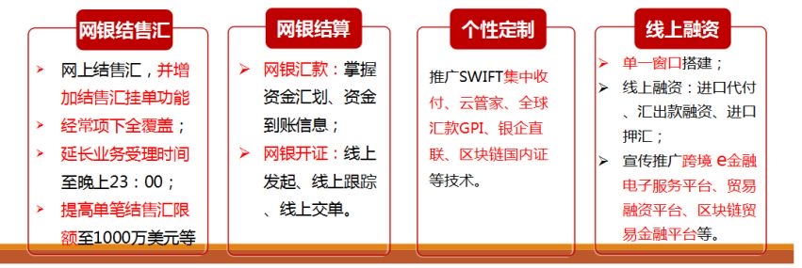
交通银行深圳分行
部门名称 | 姓名 |  | 联系方式
国际业务部 | 殷瑜 |  | 88020323/18938062985
公司业务部 | 徐慎 |  | 88020160/13534156265
普惠金融部 | 孟祥鹏 |  | 88020385/13699756698
投资银行部 | 王国萍 |  | 88020790/18676780923
大客户一部 | 张泷 |  | 880201779/18128872096
大客户二部 | 杜鹃 |  | 83886630/13632536686
大客户三部 | 李少平 |  | 83886638/18938062286
交通银行深圳分行网点联系人
机构名称 | 姓名 | 联系方式
 |  | 座机 | 手机
前海分行 | 詹其仁 | 85258021 | 18938063066
分行营业部 | 方安琪 | 88020822 | 18100288165
罗湖支行 | 刘恩泽 | 25469944 | 18566668515
福田支行 | 刘亚蕾 | 83873698 | 13590155890
华融支行 | 林浩涛 | 82707673 | 18138833697
红荔支行 | 陈立文 | 83238295 | 18926084046
南山支行 | 王亚鹏 | 26466850 | 18682295194
科技园支行 | 秦睿希 | 26551775 | 18128872114
龙华支行 | 吴威 | 29677705 | 13420950539
布吉支行 | 仇鹏 | 28537860 | 13823125753
坪山支行 | 巫嘉祺 | 28369511 | 18128872401
光明支行 | 甘甜 | 23699770 | 15818689417
沙井支行 | 罗皓 | 29876192 | 18948307002
深汕支行筹备组 | 颜文盛 | 25569902 | 18926084043
龙岗支行 | 黄庭美 | 89910630 | 18938061836
大鹏支行 | 于洋 | 83215631 | 18938062937
宝安支行 | 翁毓虹 | 27757611 | 15889661389
盐田支行 | 詹嘉焕 | 22324991 | 13144828759

